**Seid ihr bereit?**

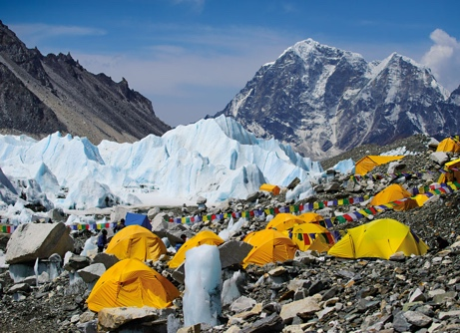Wir begeben uns auf eine Expedition in das höchste Gebirge der Erde, die Himalayas. Gut ausgerüstet und voller Motivation machen wir uns auf den Weg den Mount Everest zu erkunden, begleitet vom Profi Bergsteiger Ralf P.Rofi. Doch als wir auf dem Aufstieg dem merkwürdigen Touristen, Jeff the tourist begegnen, fangen plötzlich an Sachen zu verschwinden. Wer klaut den bitteschön im Himalaya? Hat Jeff the tourist etwas damit zu tun? Und am wichtigsten, könnte Ralf P.Rofi recht haben, und es sich um Yetis handeln?

Aufstieg: **06. Juli 2020, 08:30 Uhr Aarefeldplatz Thun (Manorplatz)**

Abstieg: **12. Juli 2020, Besuchstag direkt auf dem Lagerplatz. Wer nicht an den Besuchstag kommen kann, organisiert eine Heimreise für ihr Kind.**

Ort: Wilmatt, 4652 Winznau, SO

Expeditionskosten: 150.- für den ersten Teilnehmer einer Familie.

130.- Für jeden weiteren Teilnehmenden.

Beitrag bitte bis **10.06.2020** via E-banking einzahlen unter:

AEK

Pfadfinderabteilung Wendelsee

Wölflistuffe

3626 Hünibach

IBAN CH77 0870 4018 6872 7211 0



Ansprechpersonen bei Fragen sowie im Notfall:

**Vor und während dem Lager:**

Florita/ Luana Lalvani

[florita@pfadiwendelsee.ch](mailto:florita@pfadiwendelsee.ch)

079 627 36 67

Bitte senden Sie das ausgefüllte Notfallblatt sowie die Anmeldung bis am **31. Mai 2020** an folgende Adresse ein.

Luana Lalvani, Florita

Blochstrasse 10

3653 Oberhofen

[florita@pfadiwendelsee.ch](mailto:florita@pfadiwendelsee.ch)

Wir freuen uns auf eine spassige und ereignisreiche Reise in die Himalayas.

Freundliche Grüsse

Das Expeditions-Team

Anmeldung Sommerlager 2020

Pfadiname:

Vorname: Name:

Bitte ankreuzen:

1. Ich möchte sehr gerne die Himalayas erkunden.
2. Ich möchte lieber nicht die Himalayas erkunden.

🞏 Ich möchte Bio Aktien ersteigern

🞏 Meine Eltern könnten am 6.7.20 Gepäck zum Lagerplatz fahren

🞏 Mein Kind darf auf Fotos und Videos zu sehen sein, die am Sola-Rückblick, auf der Pfadi Wendelsee Homepage und auf sozialen Medien gezeigt werden.

🞏 Mein Kind darf **nicht** auf Fotos und Videos zu sehen sein, die am Sola-Rückblick, auf der Pfadi Wendelsee Homepage und auf sozialen Medien gezeigt werden.

Ort und Datum:

Unterschrift: Unterschrift meiner Eltern:

Bemerkungen: